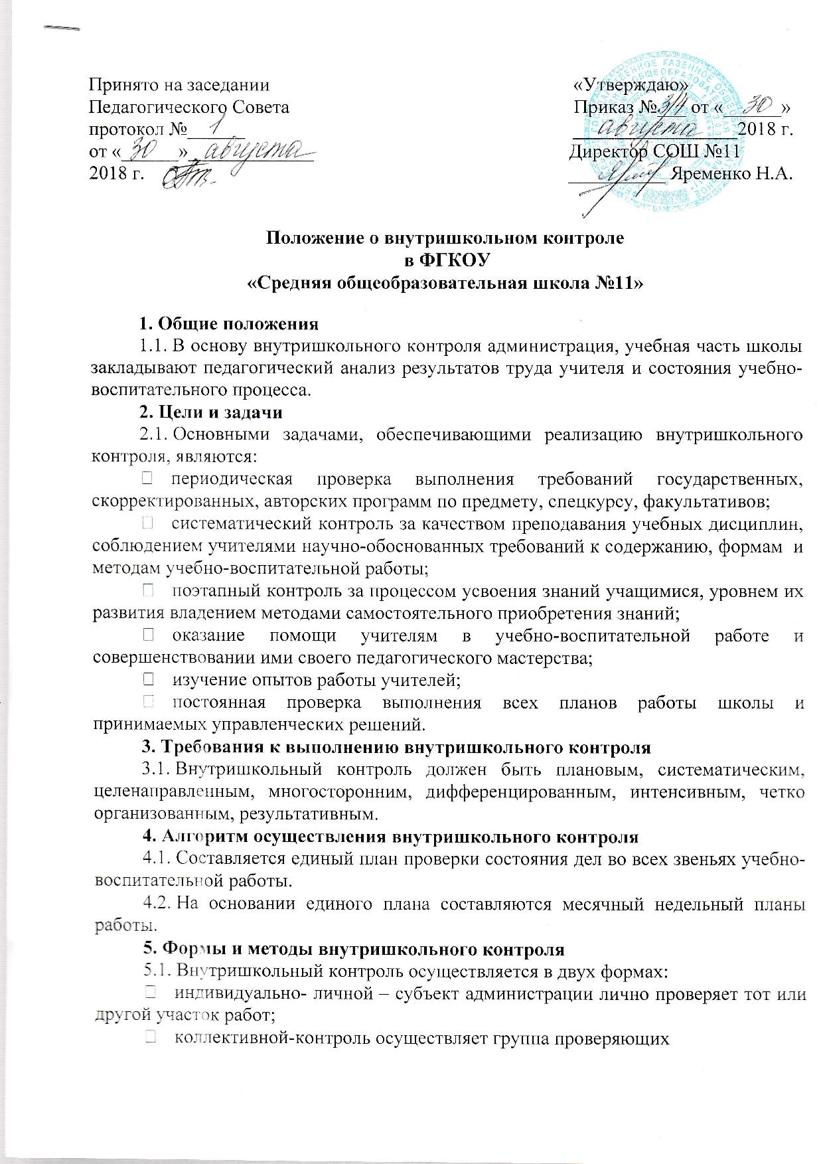
5.2. С целью более глубокого состояния обучения и воспитания используются следующие виды контроля:
• текущий
• тематический;
• персональный;
• фронтально-обзорный;
• классно-обобщающий;
• сравнительный;
• оперативный;
• итоговый.
5.3. Во время контроля используются различные методы:
• беседа
• наблюдение
• изучение документации
• устные и письменные опросы
• тестирование
• анкетирование.

